Alla Giunta comunale
Ai consiglieri comunali
Genivolta, 20.05.2021

Oggetto: Presentazione emendamento tecnico al rendiconto 2020

Il sottoscritto Gian Paolo Lazzari, responsabile del Servizio Finanziario del Comune di Genivolta;
Preso atto che:
- Con delibera di G.C. n. 14 del 25.05.2021 è stato approvato lo schema di rendiconto della gestione 2020 riportante un risultato di amministrazione di euro 852.230,43 così suddiviso:

- nella relazione al rendiconto 2020 si dava atto che, non essendo ancora stata predisposta la certificazione del fondo funzioni fondamentali, non era stato possibile quantificare la somma dell’eventuale avanzo da vincolare per il mancato utilizzo del fondo funzioni fondamentali nell’esercizio 2020;

Rilevato che:
- la Ragioneria Generale dello Stato, in attesa della pubblicazione in Gazzetta ufficiale, ha diffuso il 7.4.2021 il nuovo decreto interministeriale sulla certificazione della perdita di gettito connessa all’emergenza epidemiologica da Covid-19 n. 59033/2021;
- dal 7.4.2021 sul portale del Ministero dell’Economia e delle finanze è possibile accedere alle informazioni connesse alla certificazione del fondo funzioni fondamentali;

Viste le Faq presenti sul sito Ragioneria Generale dello Stato in merito alla certificazione del fondo funzioni fondamentali ed in particolare la faq. N. 38 secondo cui:
- confluiscono nell’avanzo vincolato da vincoli di legge le risorse del fondo funzioni fondamentali non utilizzate, la quota 2021 dei contratti di servizio continuativo oggetto di certificazione e la quota riconosciuta e non utilizzata per TARI e le ulteriori risorse vincolate dai ristori specifici di entrata relativi all’IMU, Tosap/Cosap;
- confluiscono nell’avanzo vincolato da trasferimenti i ristori specifici di spesa non utilizzati;

Preso atto che, sulla base delle informazioni presenti sul portale del Ministero dell’Economia e delle finanze e dei dati del consuntivo 2020, la somma da vincolare nell’avanzo di amministrazione per il fondo funzioni fondamentali ammonta ad euro 50.272,15 di cui:
- euro 7.955,00 quale avanzo vincolato da legge derivante da quota riconosciuta e non utilizzata per TARI ;
- euro 42.317,15 quale avanzo vincolato da trasferimenti derivante dai Fondi zone rosse art. 112, dl 34/2020 e Fondi zone rosse art. 112-bis, dl 34/2020 già previsto nel rendiconto 2020 approvato con atto della Giunta Comunale;

Rilevato, pertanto, che in relazione alla certificazione del fondo funzioni fondamentali occorre costituire nell’avanzo vincolato da legge l’ulteriore somma di euro 7.955,00 come sopra dettagliato con la conseguenza che l’importo finale dell’avanzo vincolato da legge ammonterebbe ad euro 50.272,15;

Ritenuto pertanto opportuno presentare un emendamento al rendiconto 2020 prevedendo:
- la modifica del prospetto della determinazione del risultato di amministrazione nella parte relativa della suddivisione dell’avanzo di amministrazione nel modo seguente(allegato 1):

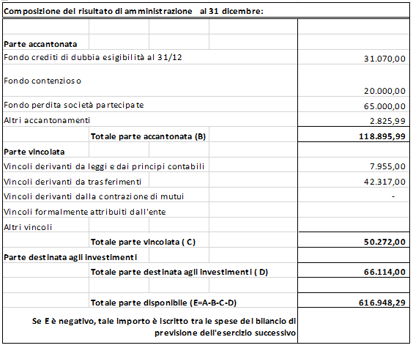

- la modifica del prospetto a2 relativo all’avanzo vincolato (allegato 2);
- la modifica del prospetto degli equilibri di bilancio (allegato 3);
- la modifica del prospetto del quadro generale riassuntivo (allegato 4).

Il Responsabile del Servizio Finanziario
Lazzari Gian Paolo

